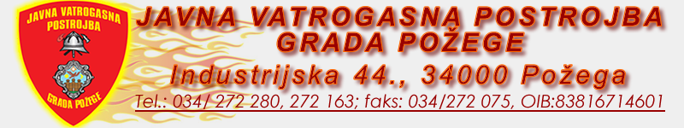
U Požegi 27. svibnja 2020. godine

Rang lista kandidata nakon provedenog testiranja za radno mjesto Vatrogasac temeljem Pravilnika o postupku i odabiru radnika za poslove u Javnoj vatrogasnoj postrojbi Grada Požege.

Redni broj | Ime i Prezime | Ukupan broj bodova.
 | Leo Pažin | 11,4
 | Mihovil Sulić | 9,6
 | Mihael Ivanović | 9,2
 | Mario Marinović | 9,2
 | Franjo Herijan | 7,2

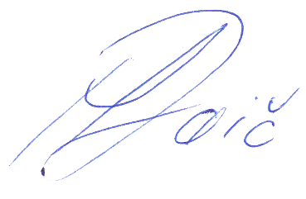
Voditelj povjerenstva:
Mile Raič struč.spec.ing.admin.chris

